Australský strhující thriller, ověnčený řadou cen kritiků i čtenářů právě vychází!

Praha, 5. března 2019

Aktuální hvězda australské krimi zasadila svůj příběh na pobřeží Resurrection Bay v Austrálii. Hlavním hrdinou je hluchý Caleb Zelic, který je zapleten do vraždy svého nejlepšího přítele. Jak se pátrání prohlubuje, odhaluje Caleb nepříjemnou pravdu o svém zavražděném příteli, o sobě i o svých nejbližších. Hraje o čas a jde mu o život. Dokáže i přes ticho, které ho obklopuje, porazit zlo?

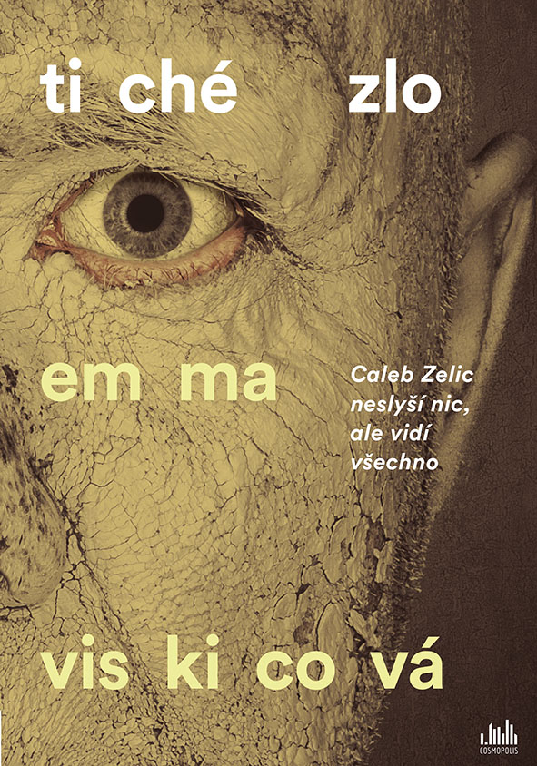
Caleb Zelic neslyší nic, ale vidí všechno. Nikdy nezapomene žádnou tvář, a to mu může zachránit život.

Caleb Zelic je již od dětství zcela hluchý. Po celý život se snažil porozumět lidem skrze signály skrývající se za každým úsměvem, grimasou, dotykem. Spolu s Frankie, bývalou policistkou s kdysi velkou náklonností k whisky, prověřují různé podezřelé obchody a krádeže. Jenomže během jednoho takového kšeftu zavraždí jeho přítele z dětství Garyho. Policie podezírá právě Caleba, který Garyho našel a umřel mu v náručí.
Vlastní touha po pomstě a dokázat svou nevinu přiměje Caleba hledat vraha na vlastní pěst. Spolu s Frankie začnou pátrat od jediné stopy – poslední zprávy, kterou zavražděný poslal Calebovi, s jediným slovem – Scott. Nikdo o něm neslyšel, přesto je Scott vždy napřed.

232 stran, formát 144 x 207, pevná vazba s přebalem, 299 Kč


O autorce:
Emma Viskicová je oceňovanou australskou spisovatelkou krimi. Její debut Tiché zlo (Ressurection Bay) byl kritikou i čtenáři velmi dobře přijat a v roce 2016 vyhrál Ned Kelly Award v kategorii debutový román a na Davitt Award nečekaně zvítězil ve třech kategoriích – nejlepší román pro dospělé, nejlepší debut a cena čtenářů. Tiché zlo se stalo také nejlepší australskou knihou v aplikaci iBooks za rok 2015. Za své povídky získala také cenu Ned Kelly a Thunderbolt Award.

Ohlasy:
„Díky skvěle vykresleným postavám převyšuje většinu ostatních současných krimi románů.“
The Financial Times

„Je to jeden z nejlepších australských thrillerů. Úchvatné od první do poslední strany. Caleb Zelic vám zůstane v hlavě ještě dlouho po přečtení.“
Jane Harperová, spisovatelka

„Tento ohromující debut zasloužené vyhrál každou cenu, která se v Austrálii za krimi uděluje. Originální a skvělá drsná zápletka, ovšem s odlehčenými momenty, které nijak neruší.“
The Times, Book of the Mont

K dispozici na vyžádání:
- PDF knihy
- recenzní výtisky
- ukázky
- knihy do soutěže

Kontaktní údaje:
Eva Knapová, PR a propagace
Nakladatelský dům GRADA
U Průhonu 22, 170 00 Praha 7
knapova@grada.cz, 602 373 672

